Hayat Yayınları Tanıtım Bülteni
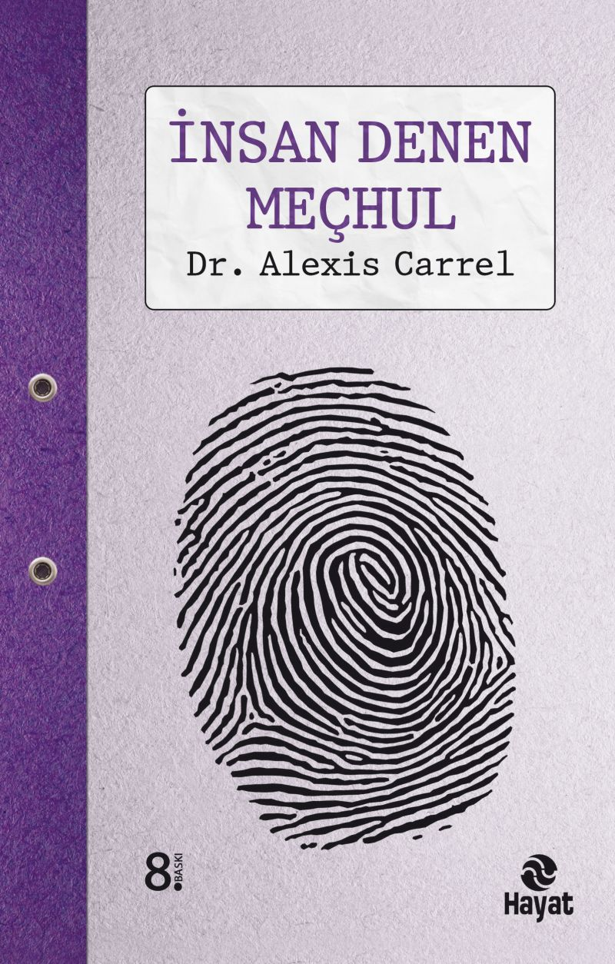 | Eser Adı: İNSAN DENEN MEÇHUL  Yazar Adı: Alexis Carrel  Tür Serisi: Psikoloji/Roman  Cilt Bilgisi:  Kitap Dili: Türkçe  İç Sayfa: HOLMEN SB 65  Kapak: BRISTOL 230  Selefon Türü: MAT SELEFON  Basım Tarihi: 2024  Sayfa Sayısı: 272  Kitap Boyutları: 13,5 X 21 mm  ISBN No: 9789758243068  Etiket Fiyatı: 290,00 TL
Kitap Tanıtım Yazısı : (Arka Kapak)

Dr.Alexis Carrel; bu kitabında ortaya koyduğu bilgilerle, insanları yetiştirip yönetmekle görevli olan herkese ve vücudumuzun, şuurumuzun, evrenimizin gizemini düşünenlere sesleniyor.
İnsan Denen Meçhul'e kaynaklık eden çalışmalarıyla Nobel Tıp Ödülü'nü kazanan yazarın, sosyal ve psikolojik bir varlık olan insanı, maddi ve manevi bütün yönleriyle açıklayan bu eserini okuduğunuzda hem kendinizi daha iyi tanıyacak hem de hayatı daha iyi yorumlayacaksınız.
Kitabın detay sayfasına buradan ulaşabilirsiniz :
https://hayatyayinlari.com/kitaplar/alexis-carrel-insan-denen-mechul-1485.html
Hayat Yayınları



